BÁO CÁO KẾT QUẢ THỰC HÀNH
LAB 1: LÀM QUEN VISUAL STUDIO VÀ LẬP TRÌNH CONSOLE

I. TỔ CHỨC MÃ NGUỒN VÀ HƯỚNG DẪN CHẠY
Toàn bộ bài thực hành được tổ chức đơn giản và tự nhiên trong thư mục lab1:
- Solution Visual Studio: lab1/IT3212_Labs.sln
- Project C# Console: lab1/Lab01_Console/Lab01_Console.csproj
- Mã nguồn chính: lab1/Lab01_Console/Program.cs
- Lệnh chạy: Trên visual studio bấm F5

II. CHI TIẾT KẾT QUẢ THỰC HIỆN VÀ ẢNH CHỤP CMD

Bài 1: Nhập thông tin cá nhân và tính tuổi
1. Yêu cầu bài tập: Tạo ứng dụng Console, nhập họ tên và năm sinh, kiểm tra kiểu dữ liệu với int.TryParse() và tính tuổi gần đúng.
2. Dữ liệu thử nghiệm: Họ và tên: Phan Văn Thắng | Năm sinh: 2006
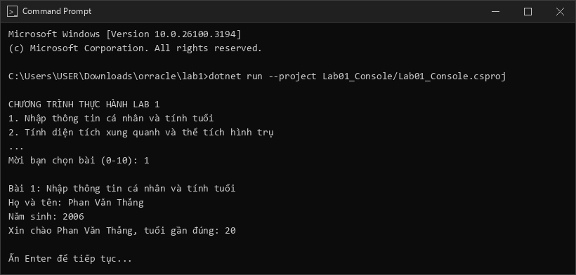
Hình 1: Kết quả thực thi Bài 1: Nhập thông tin cá nhân và tính tuổi trên Windows CMD

Bài 2: Tính diện tích xung quanh và thể tích hình trụ
1. Yêu cầu bài tập: Nhập bán kính r và chiều cao h, kiểm tra r, h > 0, tính diện tích xung quanh Sxq = 2*pi*r*h và thể tích V = pi*r^2*h.
2. Dữ liệu thử nghiệm: Bán kính r = 3.5 | Chiều cao h = 8
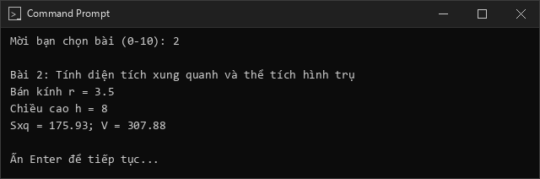
Hình 2: Kết quả thực thi Bài 2: Tính diện tích xung quanh và thể tích hình trụ trên Windows CMD

Bài 3: Xếp loại kết quả học tập
1. Yêu cầu bài tập: Nhập điểm từ 0 đến 10, kiểm tra điều kiện miền giá trị và xếp loại học lực tương ứng.
2. Dữ liệu thử nghiệm: Điểm = 8.5 (Hợp lệ) & Thử nghiệm điểm 11 (Báo lỗi)
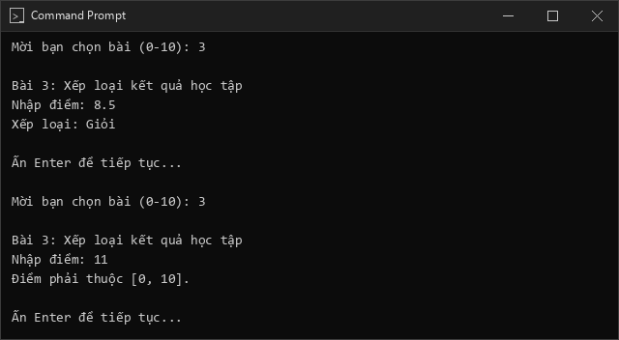
Hình 3: Kết quả thực thi Bài 3: Xếp loại kết quả học tập trên Windows CMD

Bài 4: Menu tính tổng 1..n hoặc in bảng cửu chương
1. Yêu cầu bài tập: Sử dụng switch-case và do-while tạo menu con tính tổng 1..n hoặc in bảng cửu chương 7.
2. Dữ liệu thử nghiệm: Chọn 1 (n = 100) -> Tổng = 5050; Chọn 2 -> In bảng cửu chương 7
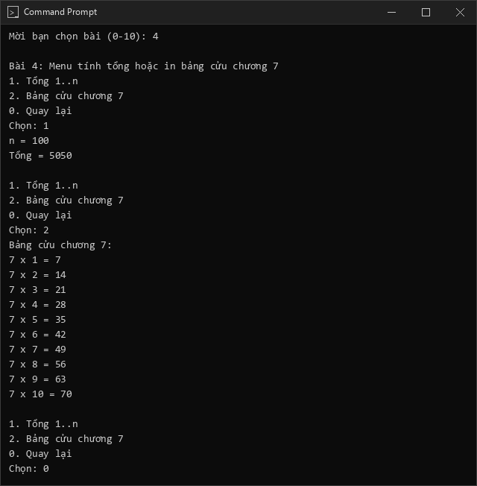
Hình 4: Kết quả thực thi Bài 4: Menu tính tổng 1..n hoặc in bảng cửu chương trên Windows CMD

Bài 5: Xử lý ngoại lệ phép chia (try-catch-finally)
1. Yêu cầu bài tập: Nhập 2 số nguyên a và b, bắt ngoại lệ chia cho 0 và chạy khối finally.
2. Dữ liệu thử nghiệm: a = 15, b = 0
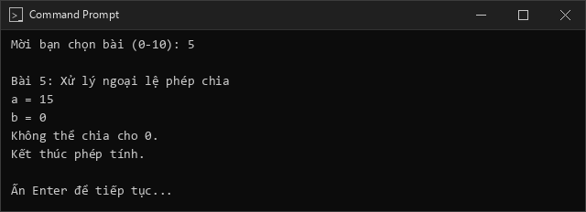
Hình 5: Kết quả thực thi Bài 5: Xử lý ngoại lệ phép chia (try-catch-finally) trên Windows CMD

Bài 6: Giải phương trình bậc hai (ax^2 + bx + c = 0)
1. Yêu cầu bài tập: Xét đầy đủ trường hợp: a = 0 (bậc nhất), Delta > 0, Delta = 0, Delta < 0. Định dạng nghiệm 2 chữ số thập phân.
2. Dữ liệu thử nghiệm: a = 1, b = -5, c = 6
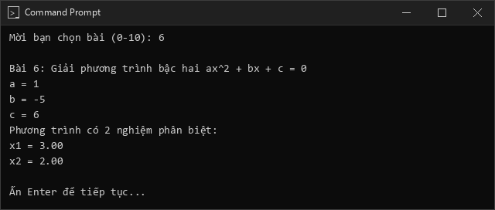
Hình 6: Kết quả thực thi Bài 6: Giải phương trình bậc hai (ax^2 + bx + c = 0) trên Windows CMD

Bài 7: Thống kê dãy số nguyên
1. Yêu cầu bài tập: Nhập n số nguyên; tính tổng, trung bình cộng, số lớn nhất, nhỏ nhất và số lượng số chẵn.
2. Dữ liệu thử nghiệm: n = 5, mảng: 12, -4, 7, 0, 15
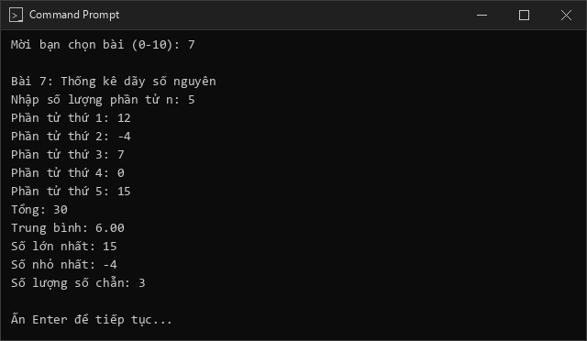
Hình 7: Kết quả thực thi Bài 7: Thống kê dãy số nguyên trên Windows CMD

Bài 8: Liệt kê các số nguyên tố không vượt quá n
1. Yêu cầu bài tập: Kiểm tra số nguyên tố lặp đến căn bậc 2, in các số nguyên tố <= n.
2. Dữ liệu thử nghiệm: n = 30
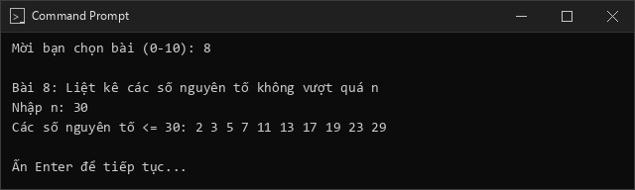
Hình 8: Kết quả thực thi Bài 8: Liệt kê các số nguyên tố không vượt quá n trên Windows CMD

Bài 9: Đọc số nguyên từ 0 đến 99 bằng tiếng Việt
1. Yêu cầu bài tập: Sử dụng switch-case chuyển đổi số nguyên từ 0 đến 99 thành cách đọc tiếng Việt.
2. Dữ liệu thử nghiệm: Nhập lần lượt: 24, 15, 71
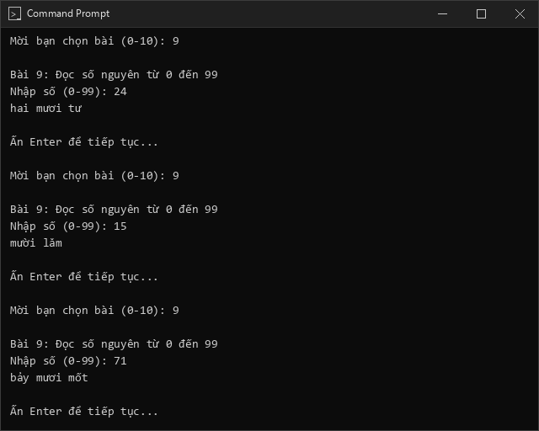
Hình 9: Kết quả thực thi Bài 9: Đọc số nguyên từ 0 đến 99 bằng tiếng Việt trên Windows CMD

Bài 10.1: Vẽ tam giác vuông đặc & rỗng bằng dấu *
1. Yêu cầu bài tập: Vẽ hình tam giác vuông đặc và tam giác vuông rỗng kích thước cạnh n bằng vòng lặp.
2. Dữ liệu thử nghiệm: n = 5
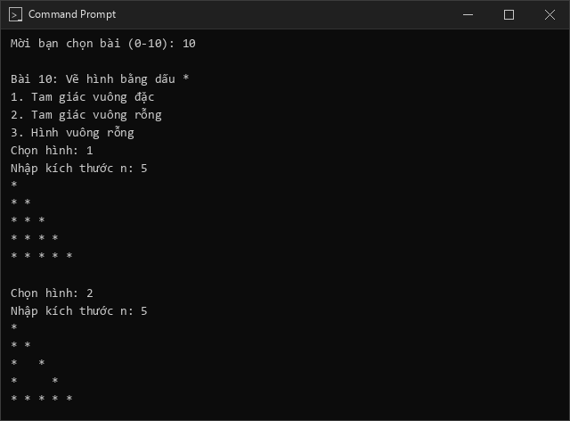
Hình 10: Kết quả thực thi Bài 10.1: Vẽ tam giác vuông đặc & rỗng bằng dấu * trên Windows CMD

Bài 10.2: Vẽ hình vuông rỗng bằng dấu *
1. Yêu cầu bài tập: Vẽ hình vuông rỗng kích thước cạnh n bằng dấu *.
2. Dữ liệu thử nghiệm: n = 5
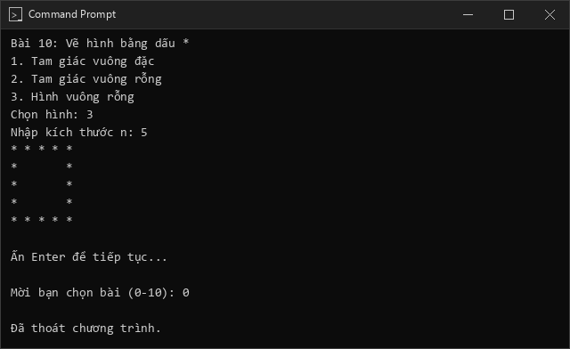
Hình 11: Kết quả thực thi Bài 10.2: Vẽ hình vuông rỗng bằng dấu * trên Windows CMD

